Universidad de Aconcagua, en línea con lo dispuesto por los Ministerios de Salud y de Educación, los invita a revisar el siguiente Protocolo, con el fin de resguardar el bienestar de nuestros estudiantes.

I.- OBJETIVO:

Entregar las directrices que permitan contar con lineamientos de actuación y control para enfrentar posibles situaciones de brote y/o contagio del virus Coronavirus COVID-19 en nuestra comunidad educativa, a fin de minimizar sus consecuencias, así como también, posibles brotes del virus, expansión y daño a las personas en cualquiera de nuestras sedes.

II.- ALCANCE

Este protocolo se creó para establecer mecanismos de actuación y seguimiento ante posibles contagios por COVID-19 a estudiantes de nuestra Institución en sus Sedes a nivel Nacional.

III.- CÓMO ACTUAR

En el caso que se detecte al interior de la Institución algún estudiante, quien presente síntomas de Covid-19 establecidos por Minsal como: Fiebre, esto es, presentar una temperatura corporal de 37,8 °C o más; b. Tos; c. Disnea o dificultad respiratoria; d. Congestión nasal; e. Taquipnea o aumento de la frecuencia respiratoria; f. Odinofagia o dolor de garganta al comer o tragar fluidos; g. Mialgias o dolores musculares; h. Debilidad general o fatiga; i. Dolor torácico; j. Calofríos; k. Cefalea o dolor de cabeza; l. Diarrea; m. Anorexia o náuseas o vómitos; n. Pérdida brusca del olfato o anosmia; o. Pérdida brusca del gusto o ageusia”, deberá ser aislado o retirado inmediatamente de la Sede. El estudiante, posteriormente, deberá consultar a la brevedad en los servicios médicos correspondientes y seguir los siguientes pasos:

- Estudiante deberá Informar a su Director de Carrera, quien a su vez comunicará a la Dirección Académica de su Sede.

- Si la autoridad sanitaria determine que SÍ corresponde a un caso positivo para COVID-19, estudiante deberá presentar examen PCR positivo a su Director de Carrera, quien será el encargado de comunicar a Docente, quien guardara confidencialidad del estudiante.

- En el caso que se presenten evaluaciones online, trabajos, exámenes, durante el periodo de cuarentena del estudiante, docente justificará al estudiante mediante licencia médica enviada.

- Se aplicará al estudiante Protocolo de Identificación y Seguimiento para contacto de casos confirmados Minsal, por el Área de Asuntos Estudiantiles, quien derivará información a la Dirección Académica de cada Sede.

- En los casos de que autoridad sanitaria determine que NO corresponde a un sospechoso el estudiante, es decir, el resultado es negativo para COVID-19, estudiantes podrán retomar sus actividades.

INFORMACIÓN ADICIONAL

En los casos que desde el Ministerio de Salud decreten Cuarentena General para comunas en donde existan Sedes de nuestra Institución, se establecerá el cierre de éstas y cuya información será publicado en nuestro sitio web.

Con la finalidad de seguir prestando servicios hacia estudiantes de nuestra comunidad educativa, se ha dispuesto de mecanismos virtuales para seguir con la continuidad operacional.

Ministerio de Salud - Ministerio de Educación

En caso de tener un caso sospechoso se debe aislar a la persona e inmediatamente asistir a un centro asistencial para tomar el examen PCR correspondiente. En caso de confirmarse uno o más casos de COVID-19 en la comunidad educativa del establecimiento, se deben seguir las siguientes instrucciones:

Tipo de Riesgo | Suspensión de Clases | Cuarentena
Una persona que cohabita (contacto estrecho) con un caso confirmado de COVID-19 que es miembro de La comunidad educativa (estudiante, docente, funcionario/a). | No | Debe cumplir con la medida de cuarentena por 14 días, desde la fecha del último contacto. La circunstancia de contar con un resultado negativo en un test de PCR para SARS-CoV-2 no eximirá a la persona del cumplimiento total de la cuarentena dispuesta en este numeral.
Estudiante COVID-19 (+) confirmado que asistió al establecimiento educacional, en período de transmisibilidad (2 días antes del inicio de síntomas para casos sintomáticos y 2 días antes de la toma de PCR para casos asintomáticos). | Se suspenden las clases del  curso completo por 14 días. | El estudiante afectado debe permanecer en aislamiento hasta que un médico indique que puede retomar sus actividades.  Todas las personas que son parte del curso deben permanecer en cuarentena por 14 días desde la fecha del último contacto.  Todas aquellas personas que presenten síntomas compatibles con COVID-19 y/o pasen a ser caso confirmado deben permanecer en aislamiento hasta que un médico indique que puede retomar sus actividades.
Dos o más casos de estudiantes COVID-19 (+)  confirmados de diferentes cursos, que asistieron al establecimiento educacional en período de transmisibilidad (2 días antes del inicio de síntomas para casos sintomáticos  y 2 días antes de la toma de PCR para casos asintomáticos). | Se debe identificar a los potenciales contactos, pudiendo derivar en suspensión de cursos, niveles, ciclos o del establecimiento completo por 14 días.  En aquellos recintos educacionales en que los distintos niveles estén separados físicamente, en cuanto a patios, salas de clases, entrada y salida, comedores, etc; se podrá mantener las clases en aquellos niveles que no se hayan visto afectados. | Todas las personas afectadas de la comunidad educativa deben permanecer en cuarentena preventiva durante los 14 días desde la fecha del último contacto.  Las personas afectadas y todas aquellas que presenten síntomas de COVID-19 (+) y/o pasen a ser un caso confirmado, deben permanecer en aislamiento hasta que un médico indique que pueden retomar sus actividades.
Si un docente, asistente de la educación o miembro del equipo directivo es COVID-19 (+) confirmado. | Se debe identificar a los potenciales contactos, pudiendo derivar en suspensión de cursos, niveles, ciclos o del establecimiento completo por 14 días. | Todas las personas afectadas de la comuni dad educativa deben permanecer en cuarentena preventiva durante la suspensión de clases.  Las personas afectadas y todas aquellas que presenten síntomas de COVID-19 (+) y/o pasen a ser un caso confirmado, deben permanecer en aislamiento hasta que un médico indique que pueden retomar sus actividades.

MEDIDAS DE PREVENCION

Indicaciones importantes a considerar al interior de las dependencias de nuestra Institución:
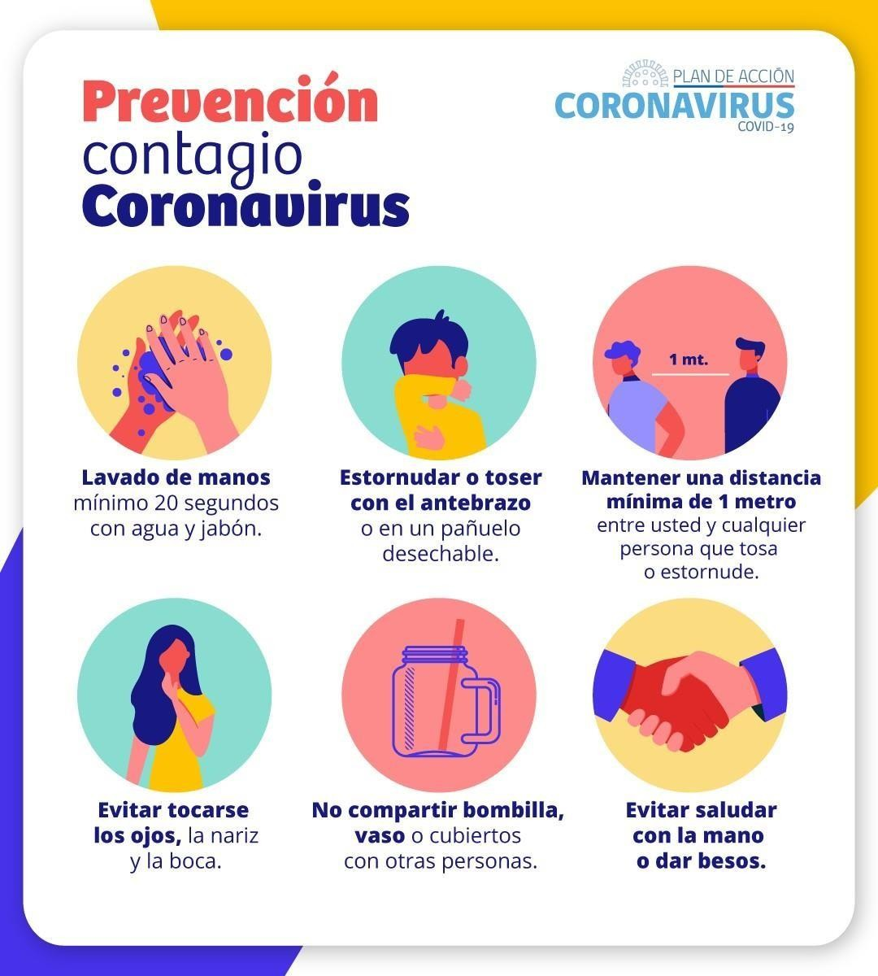

Referencia: Anexo 3: Protocolo de actuación ante casos confirmados de COVID-19 en los establecimientos educacionales. Ministerio de Salud - Ministerio de Educación

